**2016-2017** 学年上海市静安区八年级（下）期末物理试卷



一、单项选择题（共 **24** 分）下列各题均只有一个正确选项．请用 **2B** 铅笔在答

题纸的相应位置上填涂所选的选号；更改答案时，用橡皮擦去，重新填涂．

1．（3 分）成年人正常的体温为（ ）

A．30℃ B．35℃ C．37℃ D．42℃

2．（3 分）当光垂直射到水面，其折射角为（ ）

A．0° B．30° C．45° D．90℃

3．（3 分）以下各种单色光中，属于三原色光之一的是（ ）

A．紫光 B．红光 C．黄光 D．橙光

4．（3 分）四冲程内燃机工作时，将内能转化成机械能的冲程是（ ）

A．吸气冲程 B．压缩冲程 C．做功冲程 D．排气冲程

5．（3 分）一块冰化成水时，不变的是（ ）

A．质量 B．体积 C．密度 D．比热容

6．（3 分）如图所示，一位同学用水平力 F 推停在水平地面上的汽车，但没有推 动。推车时水平力 F 与地面对车的摩擦力 f 的大小关系是（ ）



A．F 一定小于 f B．F 可能小于 f C．F 一定等于 f D．F 可能大于 f

7．（3 分）甲、乙两部总重相同的电梯在钢索的牵引下竖直向上运动，它们的 s

﹣t 图象如图（a）、（b）所示，则（ ）

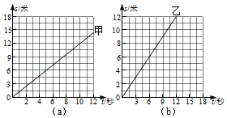

A．甲的速度小于乙的速度

B．4 秒内甲、乙通过的路程相等

C．甲受到的合力小于乙受到的合力

D．甲、乙受到钢索的拉力相等

8．（3 分）在光具座的 A 点处放置一发光物体，从焦距 f 甲为 20 厘米、f 乙为 10 厘米、f 丙为 5 厘米的凸透镜中选择一个放置在如图所示的位置，在 BC 间移动光 屏时可在光屏上得到清晰的像，则选择的凸透镜为（ ）

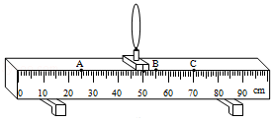

A．甲 B．丙 C．甲、乙 D．乙、丙

二、填空题（共 **26** 分）请将结果填入答题纸的相应位置．

9．（3 分）吸烟者“吞云吐雾”时会波及周围人群，这是由于分子在不停地做 运动造成的。汽车的发动机选用水做冷却剂，主要是由于水的比热容较 的 缘故。烈日下，操场上单杠的温度会升高，这是通过 的方式改变其内能

的。

10．（3 分）物理学家 总结了伽利略等人的研究成果，概括出重要的物理 定律：一切物体总保持匀速直线运动状态或静止状态，直到有 迫使它改 变 这 种 状 态 为 止 。 为 了 纪 念 他 的 杰 出 贡 献 ， 人 们 以 他 的 名 字 命 名 了 物 理 量 的单位。

11．（3 分）若某高铁列车以 300 千米/时的速度匀速行驶，0.5 小时内通过的路 程为 千米；在此过程中，该列车的动能 （选填“增加”、“不变”或 “减少”）；以路边的树木为参照物，列车是 的（选填“运动”或“静止”）。

12．（3 分）物理学在生产、生活和科学技术中有着广泛的应用。篮球表面有凹 凸不平的花纹，是为了增大 ；依据 ，用“悬挂法”可以确定物体重 心的位置；轿车已入百姓家庭，轿车的发动机属于 机。（均填写所学物理 概念或物理规律的名称）

13．（3 分）根据比热容表可知：1 千克的煤油温度升高 1℃，吸收的热量为 焦耳，质量相等的煤油和水，升高相同的温度， 吸收的热量多；质量相 等的铝块和铜块，放出相同的热量， 降低的温度多。

|  |  |
| --- | --- |
| 比热容表（千克•℃） | |
| 煤油 2.1×103 | 铝 0.9×103 |
| 水 4.2×103 | 铜 0.39×103 |

14．（3 分）如图所示，用 20 牛的拉力 F 匀速提起物体 A，不计摩擦，A 的重力

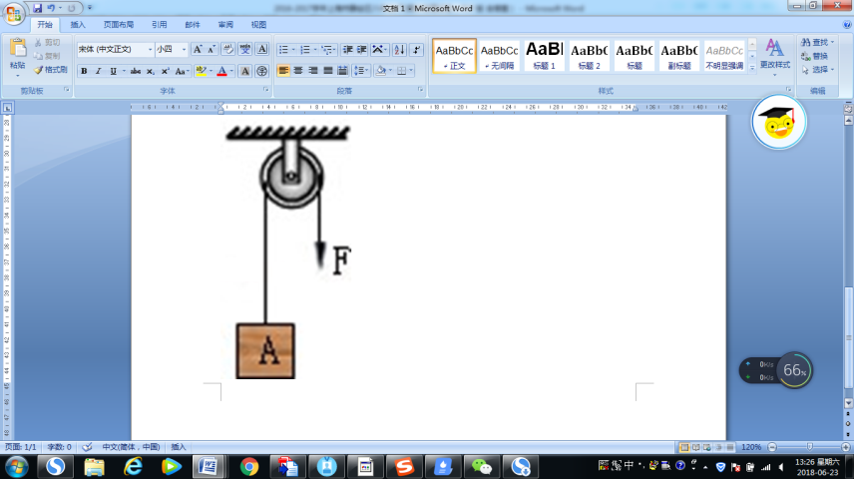为 牛。若物体 A 在 10 秒内上升 4 米，此过程中拉力 F 做的功为 焦， 功率为 瓦。

15．（2 分）一个质量为 0.5 千克的物体在重力作用下竖直下落，它受到的阻力大 小为 1.0 牛，则重力与阻力的合力为 牛，合力的方向是 。

16．（6 分）为了研究受到拉力时弹簧长度的增加量与弹簧自身因素的关系，小 华同学选用弹簧 A、B、C、D 和测力计进行实验。已知弹簧 A、C 由同种金属丝 绕制而成。弹簧 B、D 由另一种金属丝绕制而成。A、B 原来的长度均为 L0．C、 D 原来的长度均为 L0′，且 A、B、C、D 的横截面均相同；他将弹簧 A、B、C、D 的左端固定，并分别用水平向右的力通过测力计拉伸弹簧，它们的长度各目增加 了△L1、△L2、△L3 和△L4，如图（a）、（b）、（c）、（d）所示。请仔细观察实验 现象，归纳得出初步结论。

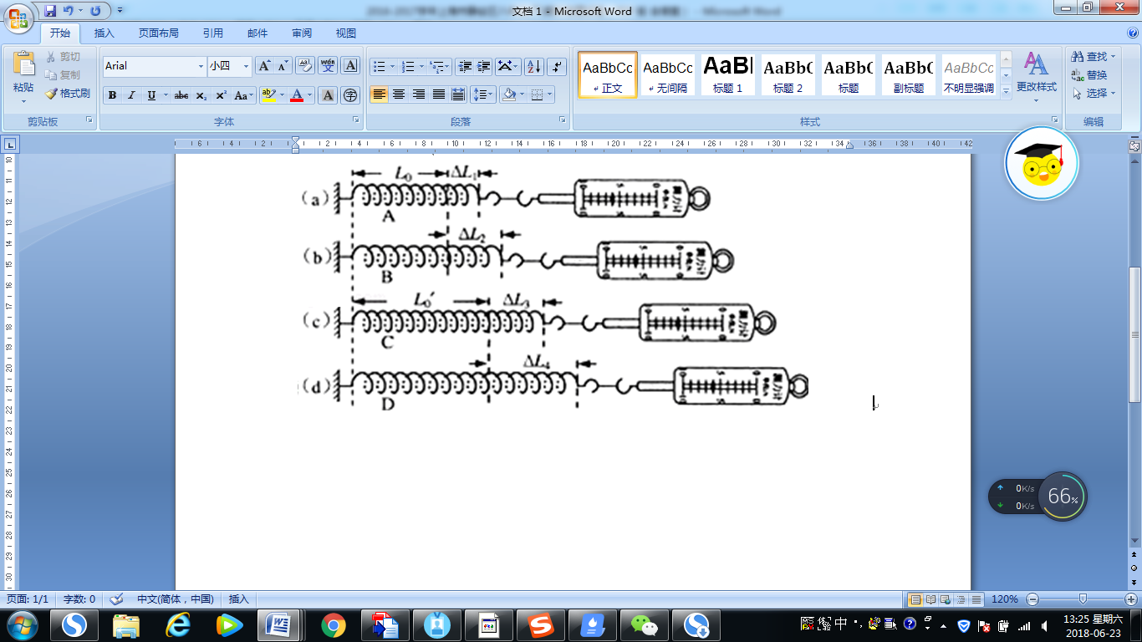

①分析比较图（a）和（b）或（c）和（d）中的测力计示数、弹簧长度的增加量 以及相关条件。可得： 。

②分析比较（a）和（c）或（b）和（d）中的测力计示数。弹簧长度的增加量以 及相关条件，可得： 。

三．作图题（共 **6** 分）请将图直接画在答题纸的相应位置，作图必须使用 **2B** 铅

笔．

17．（3 分）在图中，重为 8 牛的物体静止在水平地面上，请在图中用力的图示 法画出它所受地面的支持力 F。

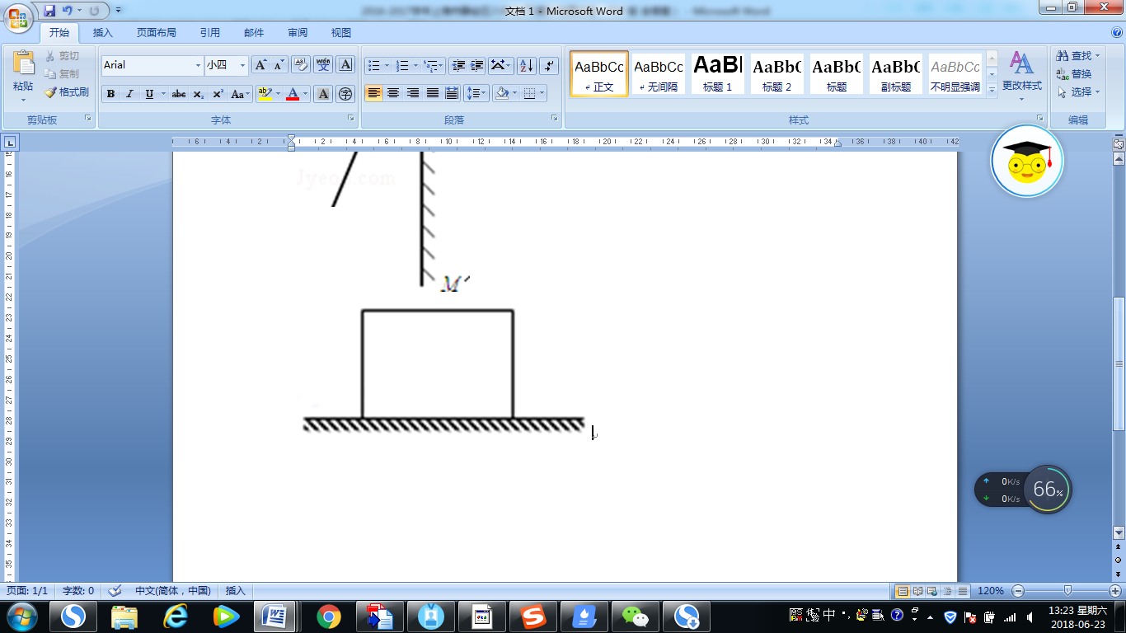

18 3 分）根据平面镜成像的特点，在图中画出物体 AB 在平面镜 MM′中的像 A′B′。

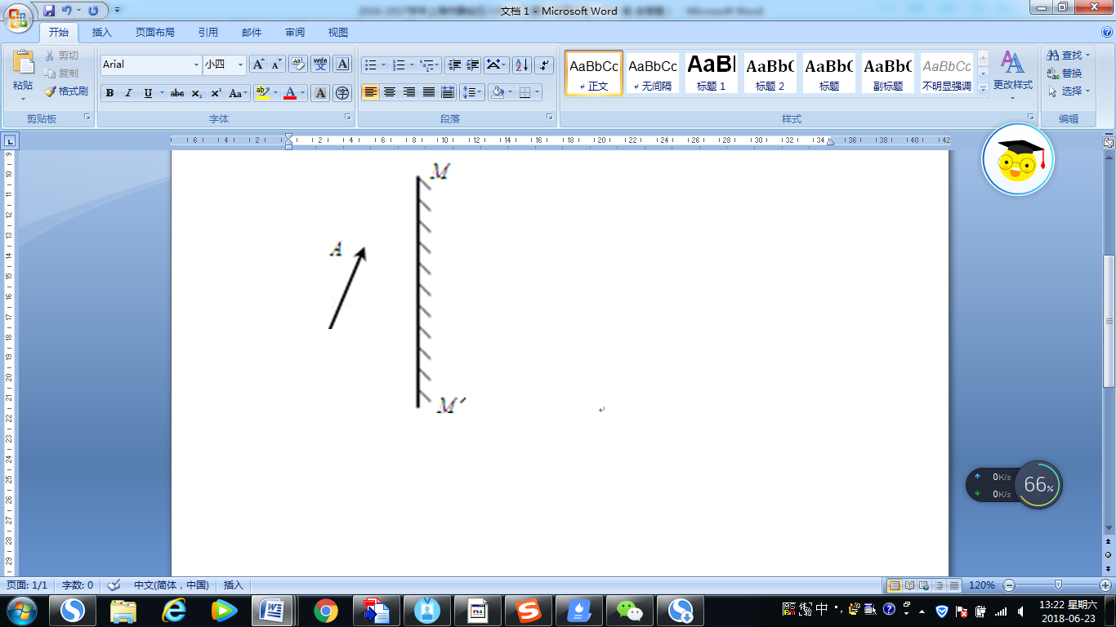

四．计算题（共 **26** 分）请将计算过程和答案写入答题纸的相应位置．

19．（4 分）质量为 0.5 千克的铝块温度升高了 40℃，求铝块吸收的热量 Q 吸．[c

铝=0.9×103 焦/（千克•℃）]

20．（6 分）某物体在 50N 的水平拉力作用下沿水平面作作匀速直线运动，10 秒 内前进了 6 米。求此过程中拉力做的功 W 和功率 P。

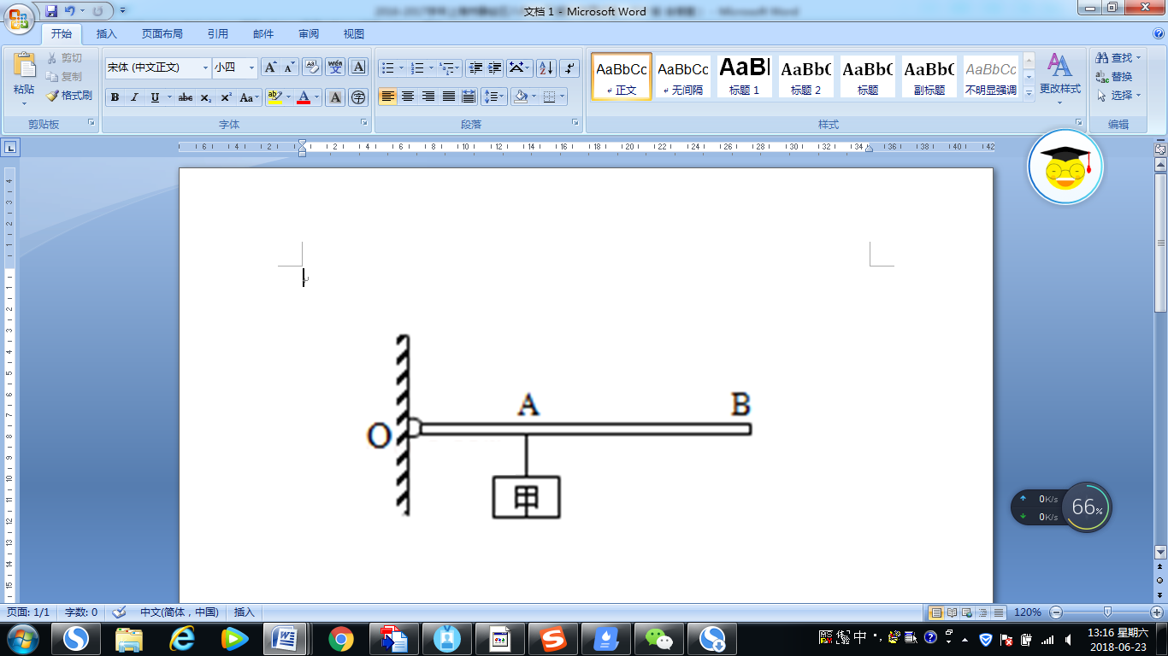

21．（6 分）如图所示，一轻质杠杆可绕 O 点转动，在杠杆的 A 端挂一重为 120 牛的物体甲，在 B 端施加一个力 F1，已知 OA、AB 的长度分别为 0.1 米、0.2 米。 求：为使杠杆水平平衡，作用在 B 端的力 F1 的最小值和方向。

22．（10 分）如图所示，实心均匀正方体 A、B 放置在水平地面上，A 受到的重 力为 98 牛，B 受到的重力为 49 牛，A 的边长为 0.2 米，B 的边长为 0.3 米。

①求正方体 A 的质量 mA。

②求正方体 A、B 的密度之比 ρA：ρB。

③若在正方体 A、B 上沿水平方向分别截去相同的厚度 h 后，A、B 剩余部分的质量为 mA′和 mB′，请通过计算求出当 mA′和 mB′相等时 h 的值。

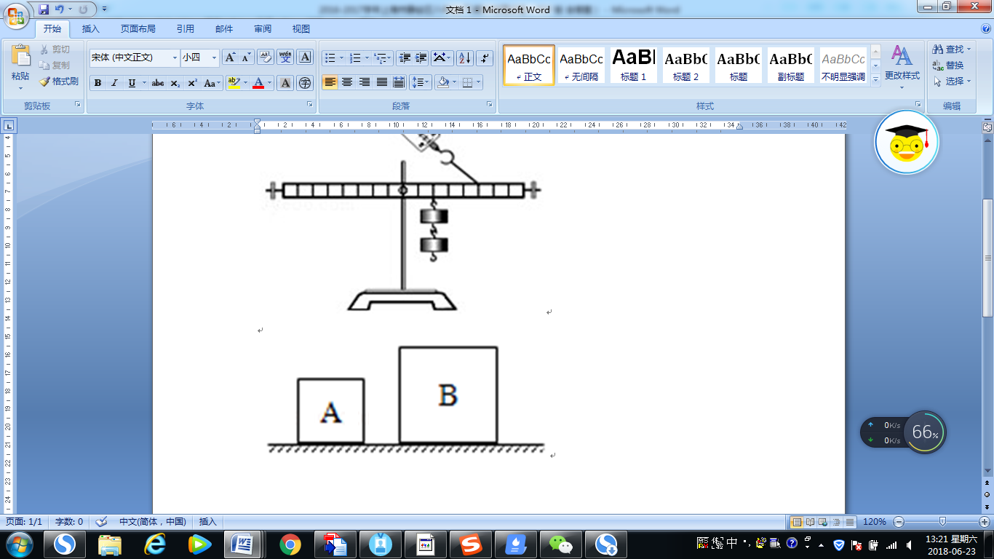

五．实验题（共 **18** 分）请根据要求在答题纸的相应位置作答．

23．（4 分）实验室中，常用天平来测量物体的 ，测量时应将 放 在天平的右盘内。如图所示，弹簧测力计的量程为 牛，此时的读数为 牛。



24 4 分）图 1 为“探究平面镜成像的特点”实验的情景，图中器材 B 是用 作 为平面镜，它的摆放位置 实验要求（选填“符合”或“不符合”）．在“验证凸 透镜成像规律”的实验中，烛焰的中心和凸透镜、光屏的中心大致在 上； 按图 2 所示的实验情景，烛焰能在光屏成像，则该像为 像（选填“放大”、 “等大”或“缩小”）。



25．（4 分）某小组同学在“探究杠杆平衡的条件”的实验过程中，利用钩码、弹簧 测力计等器材进行实验，将动力 F1、动力臂 l1、阻力 F2、阻力臂 l2 记录在表中。

|  |  |  |  |  |
| --- | --- | --- | --- | --- |
| 实验  序号 | F1  （牛） | l1  （厘 米） | F2  （牛） | l2  （厘 米） |
| 1 | 2 | 3 | 2 | 3 |

|  |  |  |  |  |
| --- | --- | --- | --- | --- |
| 2 | 3 | 4 | 3 | 4 |
| 3 | 4 | 2 | 4 | 2 |
| 4 | 5 | 1 | 5 | 1 |
| 5 | 1 | 25 | 1 | 10 |

①在实验中，有一次的实验数据是在弹簧测力计斜拉的情况下获得的，如图所示。

请说明该组数据的实验序号及其错误的原因： 、 。

② 请判断能否根据本实验所记录的数据得出实验的结论，并简要说明理 由。 。

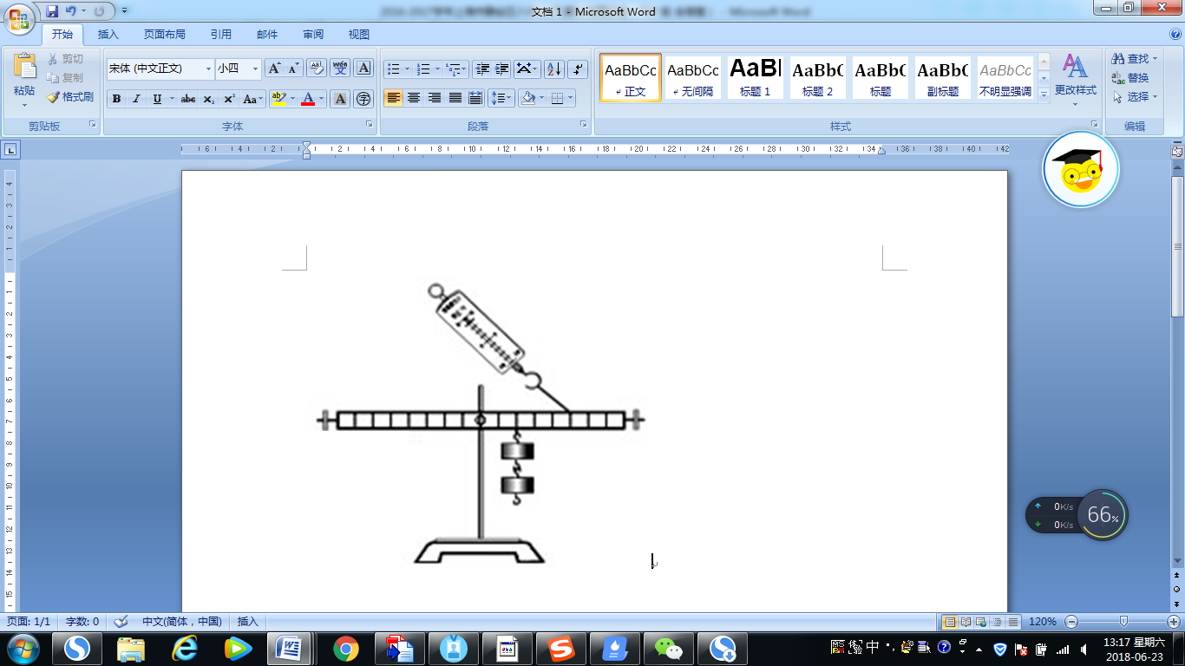

26．（6 分）在“探究物质质量与体积的关系”实验中，某小组同学分别用甲、乙两 种不同的液态物质做实验。实验时，他们用量筒和天平分别测出甲、乙的体积及 质量，记录数据如表一、表二所示。

表一 甲物质（液态）

|  |  |  |
| --- | --- | --- |
| 实  验 序 号 | 质量  （克） | 体积  （厘 米 3） |
| 1 | 9 | 10 |
| 2 | 18 | 20 |
| 3 | 27 | 30 |

表二 乙物质（液态）

实 质量

验 （克） 序

号

体积

（厘 米 3）

|  |  |  |
| --- | --- | --- |
| 4 | 11 | 10 |
| 5 | 22 | 20 |
| 6 | 33 | 30 |

①分析比较实验序号 1、2 与 3（或 4、5 与 6）的数据及相关条件，可得出的初

步结论是： 。

②分析比较实验序号 的数据及相关条件，可得出的初步结论是：相同体 积的不同物质，它们的质量是不相同的。

③进一步综合分析比较表一、表二的数据及相关条件，小明得出的初步结论是： 同种物质，质量与体积的比值是相同的；不同种物质，质量与体积的比值是不相 同的。小华得出的初步结论是：同种物质，体积与质量的比值是相同的；不同种 物质，体积与质量的比值是不相同的。请判断： 的结论是合理的（选填“小 明”、“小华”或“小明和小华”）。

④小明为了进一步研究同种液体的质量与体积的比值是否受温度变化的影响，设 计了记录数据的表格如表三所示。请在表三的空格处填上栏目。

表三 甲物质 （液态）

|  |  |  |  |  |
| --- | --- | --- | --- | --- |
| 实  验 序 号 | 质量  （克） | 体积  （厘 米 3） |  |  |
| 7 | ﹣ | ﹣ | ﹣ | ﹣ |
| 8 | ﹣ | ﹣ | ﹣ | ﹣ |
| 9 | ﹣ | ﹣ | ﹣ | ﹣ |